Brothers: A Tale of Two Sons
Release Date | 7. August 2013 | 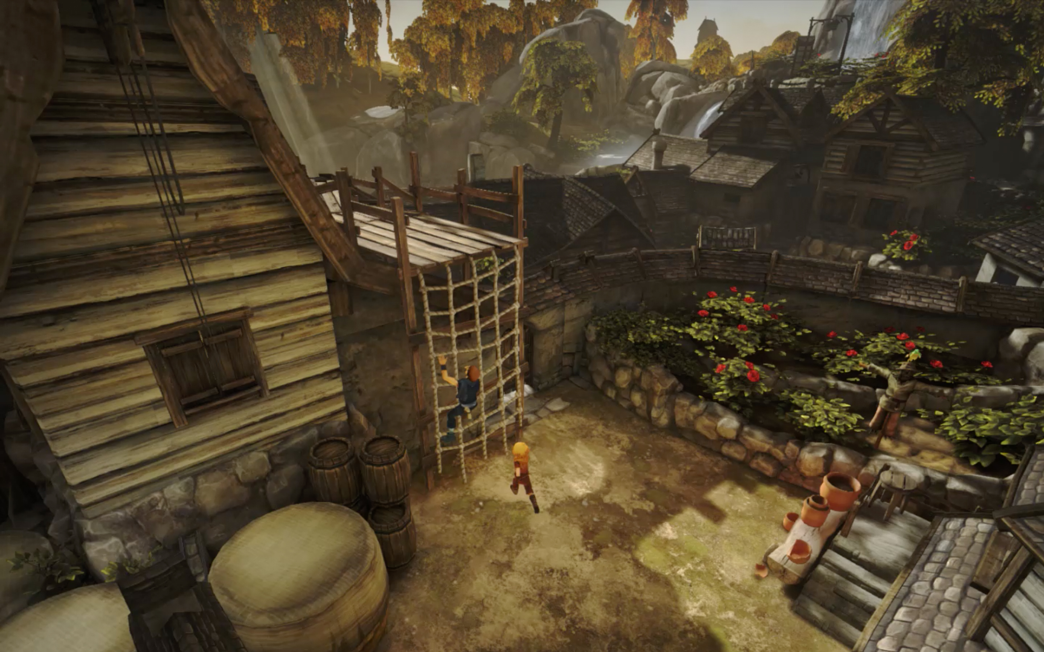
Plattform | PC, PS3, PS4, Xbox 360, Xbox One
Genre | Adventure
Entwickler | Starbreeze Studios
Publisher | 505 Games

Official Trailer
brothers-_a_tale_of_two_sons_launch_trailer_-_from_youtube.mp4

Spielbeschrieb
„Brothers: A Tale of Two Sons“ handelt von zwei Brüdern, die losziehen um ein Heilmittel für ihren erkrankten Vater zu besorgen. Die Geschwister unterscheiden sich sowohl in ihren körperlichen, wie auch in ihren interaktiven Fähigkeiten voneinander. So ist der ältere Bruder grösser und auch stärker als der Jüngere. Dies ermöglicht es ihm schwere Dinge zu bewegen und den kleinen Bruder zu höheren Orten zu hieven. Ausserdem ist er höflicher in der Kommunikation mit Menschen. Der jüngere Bruder, ist zwar nicht so stark, passt dafür aber durch kleine Ritzen und Spalten. Er kann gut mit Tieren umgehen und spielt anderen gerne Streiche.
Der Spieler spielt beide Brüder gleichzeitig, jeweils mit dem rechten und dem linken Control-Stick. Dabei ist er meist auf die Fähigkeiten beider Brüder angewiesen um im Spiel voranzukommen.

Sound Analyse
In „Brothers: A Tale of Two Sons“ ist Sound als Hintergrundmusik, als Stimmen und als Umgebungsgeräusche vorhanden. Die gesprochene Sprache ist eine nordisch anmutende Fantasiesprache. Emotionen und Handlungen werden vor allem mit der Stimmführung und der Gestik ausgedrückt.
Diese Analyse befasst sich vor allem mit der Funktion, welche die Umgebungsgeräusche übernehmen.

Feedback
Viele Geräusche dienen dem Spieler als Feedback. Sie helfen ihm herauszufinden, ob eine Aktion erfolgreich war oder nicht. Das Spielen beider Brüdern zur gleichen Zeit wird durch dieses Feedback erleichtert.
Schritte | Schritte werden beim Bewegen eines Charakters abgespielt. Dies hilft vor allem bei der Orientierung, da die Aufmerksamkeit auf den sich Bewegenden Bruder gerichtet wird, falls sich nicht beide Brüder bewegen.  Je nach Untergrund verändert sich der Sound der Schritte.  Dies wird eingesetzt um die Immersion zu verstärken und Physik zu simulieren
Schalter | Beim Betätigen von Hebel, Schalter und Kurbeln ist ein Geräusch zu hören.  Ein hohes rhythmisches Quietschen begleitet das Kurbeln.  Der Hebel wird durch einen ansteigenden Ton untermalt.  Dazu kommt das indirekte Feedback durch das Rattern der Brückenteile.  Die Geräusche unterstützen die Simulation von Physik. | brothers_schalter.mov_1.mp4
Tod | Wir abgespielt, fall einer der Brüder stirbt.  Es ist ein dumpfes tiefer-werdendes Geräusch, das am Ende ausfadet. | brothers_tod.mov_1.mp4

Simulation
Ein wichtiger Aspekt der Geräusche ist die Simulation von Physik und der damit verbundenen Gefahren für den Spieler.
Rutschen/Fallen | Dient sowohl als Simulation von Physik, als auch als Feetback für den Spieler. Ist er einmal irgendwo runtergerutscht oder gefallen, kann er meist gar nicht mehr zurück.
Zerstören von Dingen | Dient zur Verdeutlichung von Gefahr, die jedoch nicht vorhanden ist. | brothers_dinge_zerstoeren.mov.mp4
Bedrohung durch NPC's | Dient zur Verdeutlichung von Gefahr. Diese Gefahr ist tatsächlich vorhanden. | brothers_gegner_2.mov_1.mp4
Höhe | Dient zur Verdeutlichung von einem Höhenunterschied im Verlauf des Spiels. Wird mit Wind-Geräuschen dargestellt. Wirkt bedrohlich.  Wird durch ein Rauschen (Noise) dargestellt. | brothers_wind.mov_1.mp4
Raum | Hintergrundmusik tritt stark in den Hintergrund oder hört gar ganz auf. Dafür tritt ein Hall-Geräusch auf. Verursacht Beklemmung. | brothers_hall2.mov_1.mp4

Orientierung
Oft dienen die Geräusche in der Umgebung als Orientierungshilfe. Noch öfters als Ankündigung für zukünftige Events oder Aufgaben.
Geräusche von NPC's | Sind oft schon zu hören, bevor man die NPC's sieht. | brothers_ankuendigung.mov_1.mp4
Interaktionsobjekte | Hinweise darauf, dass die Objekte für die Rätsel relevant sind. | brothers_interaktionsdingii.mov_1.mp4

Ambient
Viele Geräusche, vor allem die, welche die NPC's verursachen, haben einzig den Zweck, die Umgebung zu beleben und die Aufmerksamkeit des Spielers auf deren Animationen zu lenken. Sie sind nicht relevant für das Vorankommen im Spiel. Oft kann man nicht mal mit den ausführenden NPC's interagieren, da sie von einem Hindernis blockiert werden und man sie nicht erreichen kann.
brothers_npc_s_egal.mov_2.mp4

Musik
Die Musik in „Brothers: A Tale of Two Sons“ wirkt sehr nordisch und episch. Jedes Kapitel hat ein eigenes Thema in der Hintergrundmusik, welches wiederum in verschiedene Abschnitte aufgeteilt ist. Ist die Musik in einem Abschnitt zu Ende, ohne dass dieser durchgespielt ist, fadet die Musik aus und beginnen anschliessend von neuem.
brothers_soundtrack.mp3
(Soundtrack)

(Vergleich zu Fallout 4)

Quellen
http://www.brothersthegame.com/
https://de.wikipedia.org/wiki/Brothers:_A_Tale_of_Two_Sons
https://www.youtube.com/watch?v=oN4VAUWuKqE

Julian Schönbächler, Selina Capol, Dominik Würsch || 2016

